Швейцарские бизнесмены, возможно, реализуют на Дону 4 проекта
27.06.2013 17:11 Бизнес Источник: Деловой Квартал
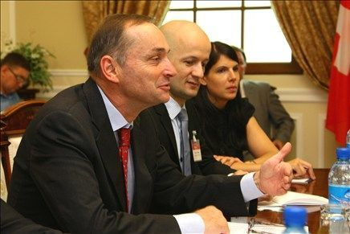
Пьер Хельг. Фото: пресс-службы губернатора РО
АИР Ростовской области обсудило с представителями швейцарских компаний 4 предметных проекта, которые могут быть реализованы на донской земле.
Сейчас четверть инвестиций государства идет в страны Юго-Восточной Азии и Латинской Америки. Даже швейцарская компания Nestle, работающая в России более 100 лет, пока не имеет на Дону предприятий.
Разбудить «аппетит» швейцарского бизнеса к инвестициям в донской регион вызвался гендиректор агентства инвестиционного развития Ростовской области Игорь Бураков.
«У Ростовской области даже география особая – вкусная, мы чемпионы в России по числу населенных пунктов со «съедобными», продуктовыми названиями, это корни Ростовской области, определяющие её историческую миссию - накормить Европу, Россию.
Будет логично, если два лидера, – швейцарская Nestle как глобальная компания №1 в производстве продуктов питания и Ростовская область как ведущий продовольственный регион России – наконец-то найдут возможности для совместной реализации инвестиционных проектов», - отметил Бураков.
Конечно, предложение касается не только Nestle, но и других игроков продовольственного рынка Швейцарии.
«Более 600 швейцарских компаний сегодня присутствует в России, из них около 200 – очень активно. Но основное внимание швейцарских властей до недавних пор было сосредоточено на Москве и Санкт-Петербурге. Сегодня мы намерены активнее работать в регионах России, тем более, что в Ростовской области к нам так внимательны и оказали дружелюбный прием», - сказал Полномочный Посол Швейцарской Конфедерации в РФ доктором Пьер Хельг.
В АИР заявляют о четверке проектов, которые могут быть реализованы швейцарцами, однако точную информацию об их направленности агентство не сообщило.
Читать полностью на: http://rostov.dk.ru/news/shvejcarskie-biznesmeny-vozmozhno-realizuyut-na-donu-4-proekta-236739674#ixzz33eX7ArnU

